UNIVERSITÉ CENTRALE D’ÉQUATEUR
FACULTÉ DE PHILOSOPHIE, LETRES ET SCIENCES DE L’ÉDUCATION
FILIÈRE PLURILINGUE
FRANÇAIS SUR OBJECTIFS SPÉCIFIQUES
PLAN DE CLASSE
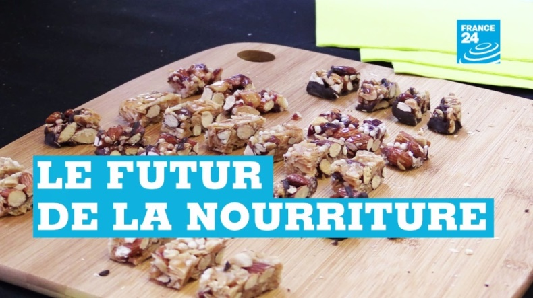
NOM/PRÈNOM : NARVAEZ Lizbeth
SEMESTRE : 8ème
PROFESSEURE : JINEZ Liliana
2020 - 2020

Information Générale
Professeur : Lizbeth Narvaez | Langue : Français | Niveau : B2 | Classe : 2A | Date : 60 min
Livre : | Objectif : Expliquer clairement les caractéristiques et les composants de l´alimentation du futur à travers différentes activités
Unité :

Plan de Classe
Résultat d’apprentissage : | L'étudiant est capable de s'exprimer dans un contexte au niveau professionnel sur l´alimentation du futur. |  |  |  | Durée : 60 minutes
Plage Horaire | Point Grammatical | Instructions pour l’enseignant | Instructions pour les élèves | Type d’interaction | But
5 min | Le futur simple | Brise-glace :  L'enseignant proposera un contexte où la nourriture du futur est donnée et demandera de répondre à la question  À quoi ressemblera la nourriture du futur ? | L'étudiant à travers les contextes présentés devra répondre à la question et le prochain étudiant devra compléter l'idée de son partenaire par un commentaire personnel. | Enseignant – élevé | Concentration
10 min |  | Activité déclancheur  Premier visionnement :  Regardez la vidéo pour la première fois sans son "À quoi ressemblera la nourriture du futur?".  Et à l'aide de quelques images (diapo nº1) pour capter l'attention, proposez la question vidéo | Faites attention à la vidéo et créez des hypothèses à travers un brainstorming, prenez des notes et répondez à la question de la vidéo | Enseignant – élevé | Concentration  Production orale
10 min |  | Deuxième visionnement :  Jouez la vidéo une deuxième fois avec le son et expliquez l’activité (vraie ou fausse ?) aux élèves | Les élèves devront prêter attention à la vidéo et être en mesure de réaliser l'activité en argumentant leur réponse. | Enseignant – élevé | Concentration  Compréhension de l´orale  Production écrit
8 min |  | Troisième visionnement :  Regardez la vidéo une troisième fois avec du son, vérifiez les réponses sur la plateforme et répondez aux questions des élèves | Partagez les réponses oralement avec leurs camarades de classe  Répondez aux questions que l'enseignant propose sur l'activité | Enseignant – Élevé | Compréhension de l´orale  Production orale
10 min |  | Montrez les diapos, expliquez le vocabulaire et demandez aux élèves de lire à haute voix comme rétroaction  Utilisez le futur simple dans l'explication | Faites attention à l'explication et exprimez vos doutes sur le cours | Enseignant – élevé | Concentration
8 min |  | Retirez la diapositive et expliquez l'activité à réaliser sur le vocabulaire et les termes à utiliser dans l'alimentation du futur | Faites attention et développez l'activité entre collègues  Partagez des idées et commentaires sur les termes et les produits présentés. | Élevé – Élevé | Production orale  Production écrit
9 min |  | Vérifiez les réponses à l'activité et demandez s'il y a eu des difficultés, expliquez certains termes et produits si nécessaire | Lisez les réponses à haute voix et écrivez sur le tableau | Enseignant – élevé | Production orale  Production écrit

Méthodologie | Ressources | Évaluation
Méthode de communication | Ordinateur, internet, vidéo | Production orale: En utilisant les ressources apprises, présenter une recette innovante et originale, comme alternative à certains aliments typiques.

Signature Professeur :_______________________________________ Signature Coordinateur :_________________________________________

Préparé par:  Mme. Lizbeth Narváez  PROFESSEUR | Révisé par:  MSc. Liliana Jínez  COORDINATRICE DU DÉPARTEMENT DE FRANÇAIS | Approuvé par:  MSc. Rommel Martínez  DIRECTEUR DE LA FILIÈRE

GRILLE D’EVALUATION – PRODUCTION ORALE

Nom : ……………………………………………………………………… Semestre : ……………………… Date : …………………………………… Note :

Sujet : ………………………………………………………………………………………………………………………………………………………………………………………………………………………………………………….

CRITÈRES | INDICATEURS
 |  | 0 | 0,5 | 1 | 1,5 | 2 | 2,5 | 3 | 3,5 | 4
Respect de la consigne | Respecte la situation et le type de production demandée.  Respect la consigne de longueur indiquée.  Peut dégager le thème de réflexion.
Exposé construit de manière logique | Lexique – morphosyntaxe – maîtrise du système phonologique
Parler sans lire les notes mais en regardant l’auditoire | Peut marquer clairement les relations entre les idées.  Peut développer une argumentation en soulignant de manière appropriée points importants en détails pertinents.
Les informations sont exactes dans l’utilisation du vocabulaire du goût. | Peut adapter sa production à la situation au destinataire et adopter le niveau d’expression formelle convenant aux circonstances.
Respect de la langue | Utilise la langue correctement selon le contexte

Évaluateurs:
Observations: …………………………………………………………………………………………………………………………………………………………………………………………………………………………………………………………………………………………………………………………………………………………………………………………………………………………………………

/ 20
Note finale

